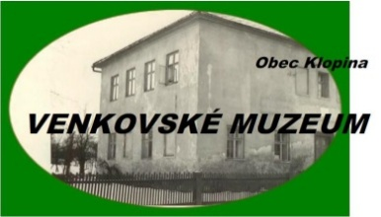
Klopinské minimuzeum oznamuje, že bude o vánočních svátcích uzavřeno z důvodu rekonstrukce mateřské školy, která byla přesunuta do minimuzea.

